1, kthu hộp đen là dựa vào đặc tả yêu cầu các dữ liệu đầu ra đầu vào

Ví dụ: test phần đăng nhập

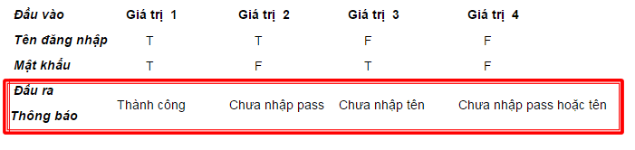

2, Kiểm thử hộp trắng: Là kỹ thuật kiểm thử dựa trên đặc tả bên trong của chương trình, dựa vào mã nguồn, cấu trúc chương trình.

Ví dụ: Kiểm tra chức năng đăng nhập hệ thống của phần mềm theo giao diện như sau. Nếu đăng nhập thành công tức là đúng tài khoản và mật khẩu thì người dùng mới được phép sử dụng chức năng phần mềm.

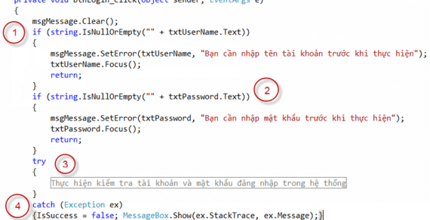

* 3, kiểm thử chức năng là một loại kiểm thử hộp đen (black box) và test case của nó được dựa trên đặc tả của ứng dụng phần mềm/thành phần đang test. Các chức năng được test bằng cách nhập vào các giá trị nhập và kiểm tra kết quả đầu ra, và ít quan tâm đến cấu trúc bên trong của ứng dụng.
* Phương pháp:

4, phân tích gia trị biên: }Đây là phương pháp test mà chúng ta sẽ test tất cả các giá trị ở vùng biên của dữ liệu vào và dữ liệu ra. Chúng ta sẽ tập trung vào các giá trị biên chứ không test toàn bộ dữ liệu. Thay vì chọn nhiều giá trị trong lớp đương tương để làm đại diện, phân tích giá trị biên yêu cầu chọn một hoặc vài giá trị là các cạnh của lớp tương đương để làm điều kiện test

5, phân vùng tương đương: �Mục đích : Giảm đáng kể số lượng test case cần phải thiết kế vì với mỗi lớp tương đương ta chỉ cần test trên các phần tử đại diện}

Khái niệm: Chia (partition) đầu vào thành những nhóm tương đương nhau (equivalence). Nếu một giá trị trong nhóm hoạt động đúng thì tất cả các giá trị trong nhóm đó cũng hoạt động đúng và ngược lại

ví dụ:

TT a b c Kết quả mong đợi 1

5 5 5 Tam giác đều 2 2 3 Tam giác cân 3 4 5 Tam giác không cân 4 1 2 Không là tam giác N

6. bảng quyết định là Kiểm thử dựa trên bảng quyết định là phương pháp chính xác nhất trong các kỹ thuật kiểm thử chức năng. Bảng quyết định là phương pháp hiệu quả để mô tả các sự kiện, hành vi sẽ xảy ra khi một số điều kiện thỏa mãn.

- Cấu trúc của một bảng quyết định chia thành bốn phần chính như trong Bảng 5.9, bao gồm: • Các biểu thức điều kiện C1, C2, C3;• Giá trị điều kiện T, F, –; • Các hành động A1, A2, A3, A4; và • Giá trị hành động, có (xảy ra) hay không. Chúng ta ký hiệu X để chỉ hành động là có xảy ra ứng với các điều kiện tương ứng của cột.

7, các tính chất của bảng quyết định

– Chương trình có nhiều lệnh rẽ nhánh – nhiều khối IfThen-Else – Các biến đầu vào có quan hệ với nhau – Có các tính toán giữa các biến đầu vào – Có quan hệ nhân quả giữa đầu vào và đầu ra – Có độ phức tạp chu trình (Cyclomatic) [McC76a] cao

16. Độ đo kiểm thử là một công cụ giúp ta đo mức độ bao phủ chương trình của một tập ca kiểm thử cho trước. Mức độ bao phủ của một bộ kiểm thử (tập các ca kiểm thử) được đo bằng tỷ lệ các thành phần thực sự được kiểm thử so với tổng thể sau khi đã thực hiện các ca kiểm thử.